豫电教馆〔2019〕115号

河南省电化教育馆
转发中央电化教育馆关于举办第二十一届
全国中小学电脑制作活动培训交流的通知

各省辖市、省直管县（市）电教馆，厅直中小学校：
中央电化教育馆定于2019年12月18—20日在北京市举办第二十一届全国中小学电脑制作活动培训交流（详见附件）。现将文件转发你们，各地选派1-2人参加培训，并于2019年12月9日前将本地参训人员信息表（见附件）以电子邮件方式发至我馆联系人邮箱。
联系人：胡越
电话：0371-66324348
邮箱：hndjhdb@163.com

附件：1.中央电化教育馆关于举办第二十一届全国中小学电脑制作活动培训交流的通知
2.参训人员报名表

2019年12月2日

附件1
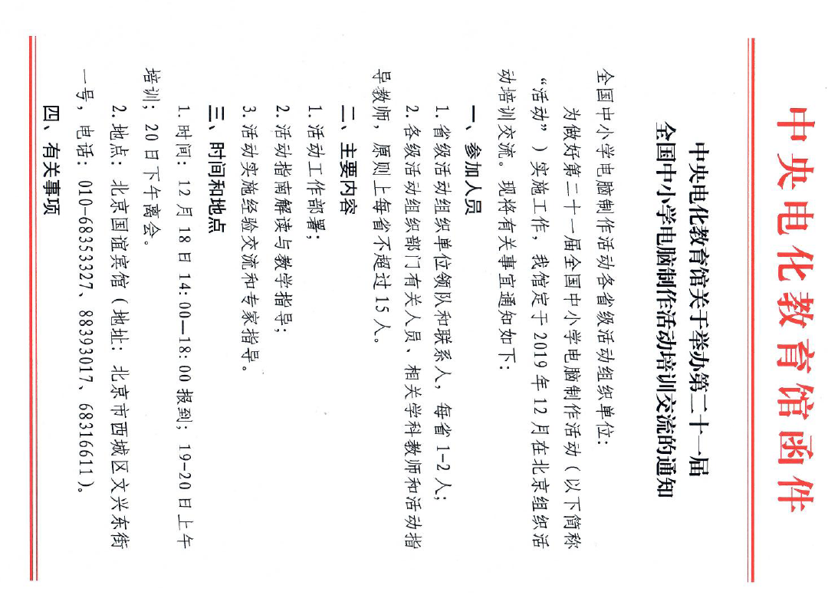

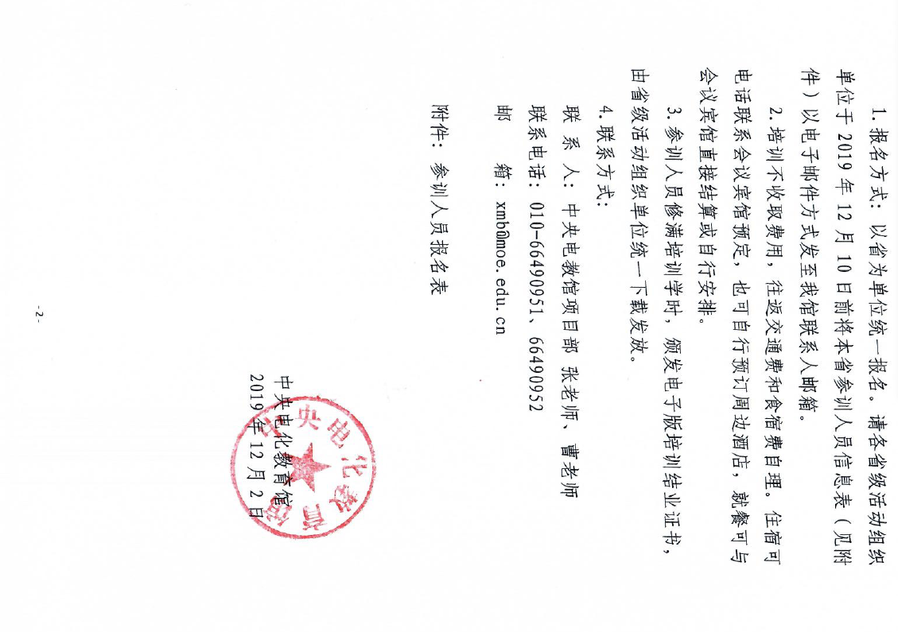
附件2
参训人员报名表
地市: 领队姓名： 工作单位: 手机：
序号 | 姓名 | 性别 | 工作单位 | 职务/职称 | 手机
1
2
3
4
5
6
7
8
9
10
11
12
13
14
15

备注：住宿不指定酒店，您需自行预订周边酒店。国谊宾馆订房电话为010-68353327、88393017、68316611，向宾馆说明参加中央电教馆电脑活动培训，可提供优惠价格，供您自愿选择。

